ПРИЛОЖЕНИЕ № 2

Конспект занятия по познавательному
развитию в старшей группе
«Откуда к нам хлеб пришёл»

Программное содержание: Дать детям понятие, что хлеб является ежедневным продуктом. Рассказать откуда берётся хлеб, как его делают, кто его растит и печёт. Воспитывать уважение к труду взрослых, бережное отношение к хлебу.
Оборудование: картинки, тарелка с мукой.
Обогащение словаря: чёрствый, ароматный, аппетитный, хлебозавод
Ход занятия
Ребята, что вы сегодня ели на завтрак?
(Молочная каша, булка, чай)
А вчера?
(Омлет, булка с маслом, кофе)
А что было на обед?
(Борщ, вермишель с котлетой, сок, хлеб)
Ребята, меню всё время меняется, а какой продукт постоянно на столе и утром и вечером?
Правильно, каждый день у нас на столе и в детском саду и дома хлеб.
Ребята, а вы любите хлеб? Какой хлеб вы любите?
(Белый, булки с изюмом, мягкий).
Давайте с вами подумаем и назовём много слов, каким бывает хлеб?
(Вкусный, мягкий, чёрствый, белый, горячий, свежий, ароматный, аппетитный)
Хлеб бывает разный, но он обязательно вкусный и полезный.
Ребята, а кто знает, откуда к нам хлеб пришёл?
(Мама купила в магазине)
А, как он в магазин попал, хотите расскажу?
Сначала зёрнышко хлеба сажают в землю.

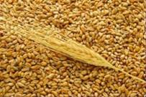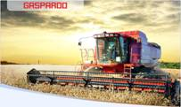
Специальными машинами, сеялками.

Потом вырастают вот такие колоски
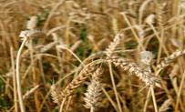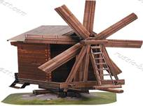
Зёрна собирают машины и отвозят на мельницу
Там зёрна перемелют в муку. Посмотрите вот у меня мука в тарелке. Попробуйте её руками. Какая она на ощупь?
(мягкая, рассыпчатая).
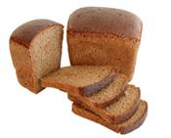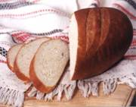
Из этой муки на хлебозаводе (завод, где пекут хлеб) пекут хлеб, булки.
Физкультминутка:
Дует ветер с высоты.
Гнутся травы и цветы.
Вправо-влево, влево-вправо.
Клонятся цветы и травы. (Наклоны в стороны).
А теперь давайте вместе.
Все попрыгаем на месте (прыжки)
Выше, веселей, вот так!
Переходим все на шаг (ходьба на месте)
Вот и кончилась игра.
Заниматься нам пора.
- Ребята, отгадайте, что мы сейчас с вами будем делать:
Я пузырюсь, я пыхчу
Жить в квашне я не хочу,
Надоела мне квашня,
Посадите в печь меня. (Тесто)
- Ребята, а кто из вас видел дома, как мама делает тесто?
(Мука, вода)
Посмотрите, какие нужны компоненты
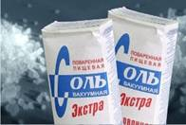
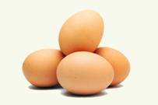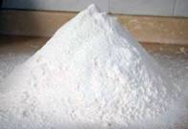
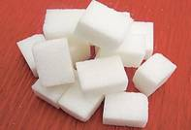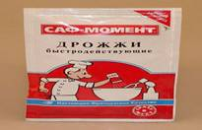
Давайте их назовём. (Ответы детей).
Когда тесто замешано его кладут в форму и ставят в печь. Когда хлеб готов, его грузят в машины и везут в магазин.
Ребята, попробуйте отгадать, что ещё пекут из муки?
Маленькое, сдобное
Колесо съедобное.
Я одна тебя не съем,
Разделю ребятам всем. (Бублик)
Он бывает с мясом, рисом,
С вишней сладкою бывает.
В печь сперва его сажают,
А как выйдет он оттуда,
То кладут его на блюдо.
Ну теперь зови ребят
По кусочку все съедят. (Пирог)
Что на сковороду наливают
Да вчетверо сгибают? (Блины)
Молодцы!
На тарелке лежат кусочки булки. Возьмите каждый и попробуйте.
Дидактическая игра: «Сложи правильно»
Цель: разложить и объяснить карточки в правильной последовательности. «Как хлеб на стол попадает»

